Manual för att arrangera
tävling i Supermoto

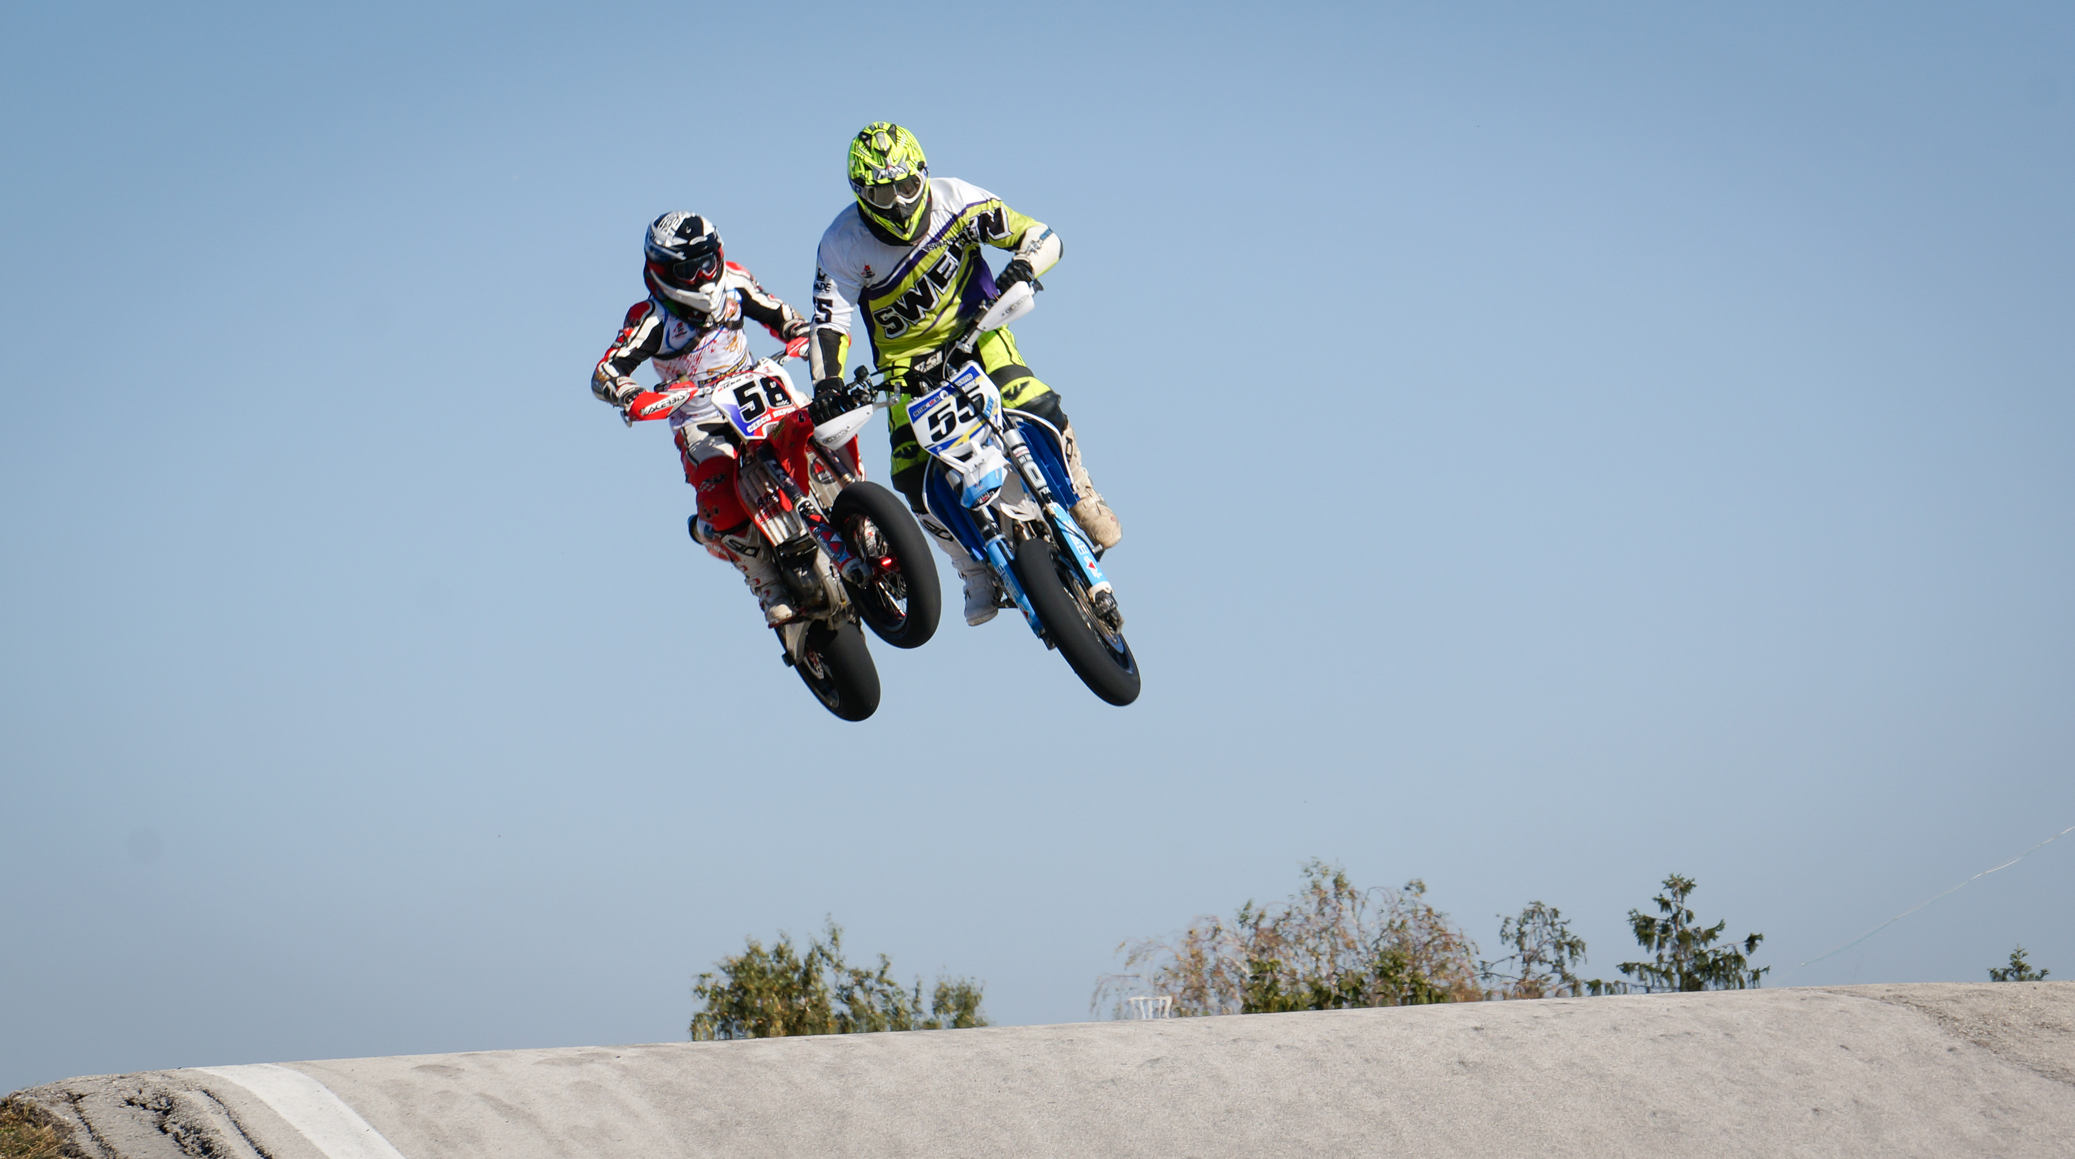

FÖRORD
Detta dokument är en hjälp till klubbar som skall arrangera en tävling i Supermoto.
Det är många delar som skall på plats och det är lätt att glömma bort något.
Du kan fritt redigera i dokumentet och ta bort sådant som inte gäller för din anläggning samt lägga till information.
Följande Svemodokument refereras till i texten, bra att läsa igenom
Specialreglemente Supermoto
Svemo Nationellt Tävlingsreglemente

Denna manual är framtagen av Roger Router och bearbetad av Supermoto koordinator

INNEHÅLLSFÖRTECKNING
1 Actionlista 3
2 Tidsplan och Checklista 4
3 Sammanställning personal 5
4 Tävlingskommitté 5
5 SVEMO 5
5.1 Svemo TA 5
5.2 Tävlingstillstånd 6
6 Supermoto AB 6
7 Förarmöte 6
8 Funktionärer 7
8.1 Supervisor 7
8.2 Tävlingsledare 7
8.3 Säkerhetschef 7
8.4 Tidtagare 7
8.5 Besiktningschef 7
8.6 Varvräknare och målflagg 8
8.7 Waitingzone 8
8.8 Speaker 8
8.9 Pressansvarig 8
8.10 Miljöansvarig 8
8.11 Anmälningsansvarig 8
8.12 Flaggvakter 9
8.13 Kafeteria 9
8.14 Startledsfunktionär 9
8.15 Blåflagg 9
8.16 Grönflagg 9
8.17 Funktionärsansvarig 9
9 Depå 9
9.1 Skyltar och banderoller 9
9.2 Anslagstavla 9
10 Polis 10
11 Banpreparering 10
12 Kommunikationsradio 10
13 Prisutdelning 11
13.1 Pokaler 11
14 Ambulans 11
15 Budget 12
16 Lessons Learned 12
17 Övrigt 12

Actionlista
Att göra till nästa möte
Klart | Vad | Vem | Anteckningar

Tidsplan och Checklista
Klart | När | Vad | Vem | Anteckningar
 | 40v | Ansök om datum för SM deltävling/annan tävling  hos Svemo
 | 40v | Boka tävlingsdagarna i klubbens kalender
 | 20v | Tillsätt tävlingskommitté
 | 20v | Anmäl tävling till Svemo efter tilldelat datum
 | 20v | Boka ambulans
 | 20v | Betala tävlingstillstånd
 | 8v | Säkerställ supervisor och tävlingsledare
 | 6v | Säkerställ funktionärer
 | 4v | Svemo TA. Ladda upp tilläggsregler, banskiss, miljötillstånd, polistillstånd
 | 4v | Köpa pokaler
 | 4v | Informera press
 | 4v | Informera polisen
 | 1v | Preparering av bana
 | Fre | Färdigställ depå
 | Fre | Miljötillstånd, Polistillstånd, Banskiss (inkl grusdel), tidsschema och tävlingstillstånd skall sitta på anslagstavlan

Sammanställning personal
Funktion | Namn/Email/Telefonnummer
Tävlingskommitté
Supervisor
Tävlingsledare
Bitr. tävlingsledare
Säkerhetschef
Chefstekniker
Tidtagare
Varvräknare
Funktionärsansvarig
Flaggvakter lördag x st
Flaggvakter söndag x st
Startledsfunktionär Minst 5 st
Anmälningsansvarig
Waiting zone 1-2 st
Stop-and-go
Startflagg
Startknapp
Grönflagg
Blåflagg och rödflagg
Målflagg
Förarmöte
Miljöansvarig
Speaker
Pressansvarig
Press/Fotografer
Kafeteria
Faktafunktionär/er (ex. för jokerlane)

Tävlingskommitté
Uppgift: Se till att alla delmomenten som krävs för att arrangera ett SM i Supermoto blir utförda. Bör vara 3-5 personer.

SVEMO

Svemo TA
Tilläggsregler (TR), banskissen, miljötillståndet och polistillståndet skall laddas upp på TA.

Tävlingstillstånd
Skall betalas till Svemo.

Supermoto AB
Supermoto AB är promotor för Svemos Supermototävlingar. Drivs av Annelie Häggqvist och Tommy Ekström. Vissa tävlingar som hålls på banor som inte har en klubb så arrangerar Supermoto AB hela tävlingen. I det fall en klubb arrangerar tävlingen så kan hjälp fås av Supermoto AB mot ersättning. Viktigt med tät kontakt och tydlig ansvarsfördelning så att inget ramlar mellan stolarna.

Förarmöte
Uppgift: Tävlingsledaren eller av tävlingsledaren utsedd person hälsar alla förare välkomna samt informerar om praktiska detaljer. Supervisor och chefsfunktionärer ska presenteras. Vanligtvis börjar någon från Tävlingskommitten med att informera om anläggningen. Sedan informerar Supermoto AB om själva tävlingen. Hålls innan träningen dagen innan tävlingen (frivillig) samt på tävlingsdagen (obligatorisk). Kontrollera på tävlingsdagen genom upprop att samtliga är närvarande på förarmötet. För att påminna alla i depån om förarmötet kan det vara praktiskt att ha ett tryckluftshorn.

Dag 1
- Flaggvakter och Ambulanspersonal endast dag 2

Dag 2 (tävlingsdag)
Tävlingskommitten:
- Välkomna till deltävling x på bana y
- Toaletter och dusch, använd helst egna
- Cafeteria, swish
- El, swish
- Anslagstavlan med resultatlistor tidsschema mm
- Info på FB samt Speedhive
- Miljöstation

Supermoto AB:
- Presentera Supervisor, Tävlingsledare, Säkerhetschef, Besiktningschef, Tidtagare
- Flaggvakter och Ambulanspersonal
- Infart, lilla depån, utfart
- Högervarv/Medurs
- Antal varv i elit resp open
- Stop and go 15 sek?
- Startprocedur – provstart eller inte
- Vad gäller vid blåflagg
- Vad gäller vid gulflagg = avstängning i heatet eller starta sist
- Köra på kurbs, var är banmarkeringarna
- Omvänd startordning i finalheat
- Frågor

Funktionärer

Supervisor
Uppgift: Kräver utbildning och utförs alltid av Svemo-personal. Svemo utser supervisor.

Tävlingsledare
Uppgift: Kräver utbildning och utförs oftast av Svemo eller SMC-personal.
Det är klubbens ansvar att utse en tävlingsledare. Vanligt arvode är 1.500:- samt 25:-/mil i reseersättning.
Tips:
Lisbeth ”Bettan” 070/4757955
Torbjörn Orell 073/3567115
Mikael Karlsson 070/9464044

Säkerhetschef
Uppgift: Kollar bland annat att banan är säker att tävla på på tävlingsdagen och är ansvarig för olyckor om t ex något som är farligt för förarna inte har åtgärdats på banan t ex oljeutsläpp, stenar eller andra saker. Säkerhetschef, tävlingsledare och ev. supervisor ska gå runt banan före tävlingen börjar och göra en sista kontroll.
Säkerhetschefen ansvarar för de säkerhetsrelaterade frågor som kan komma att uppstå där man konstaterar att brister kan förekomma eller förekommer.
Ett exempel är att säkerhetschefen kontrollerar så att man exempelvis förebygger faror såsom brand. Ett besök hos alla team och kolla att de har brandsläckare med sig är en del av sysslorna.

Tidtagare
Uppgift: Utförs oftast av inhyrd personal.

Chefstekniker
Uppgift: Att besiktiga motorcyklar och skyddsutrustning enligt gällande reglemente.

Varvräknare och målflagg
Uppgift: Att hålla koll på hur många varv ledaren har kvar att köra i varje heat. Kräver uppmärksamhet då det oftast växlar vem som leder samt att ledaren plötsligt kan köra omkull, då gäller det att ha koll på vem som är nr 2. Skall hela tiden hålla nära kontakt med tidtagaren för att undvika misstag, helst ha egen komradio. Skall tydligt hålla upp skylt som visar förarna hur många varv som återstår. Bör helst vara erfaren och ha mycket god kännedom om supermoto/förarna/klasserna/reglerna.

Waiting zone
Uppgift: Att enligt tidsschemat öppna/stänga från depån in till waiting zone samt öppna/stänga från waiting zone in till banan. Klocka och whiteboardtavla ska finnas och tider skrivas upp när waiting zone stänger. Speciellt viktigt vid ev förseningar så alla vet. Personalen måste ha koll på reglerna så det inte blir otydligt och bråk om någon kommer för sent. Kan utföras av outbildad personal efter kortare information. 1-2 st.

Speaker
Uppgift: Att efter bästa förmåga kommentera tävlingarnas förlopp. Meddela publiken enklare reglemente, förarnas nummer och namn, göra reklam för kafeterian, spela musik och i största allmänhet hålla tempot och stämningen uppe.

Medieansvarig
Uppgift: Informera lokal media om att det pågår en tävling. Sätta upp affischer på strategiska ställen som kan locka publik. Affisch finns att skriva ut på Svemos hemsida.

Miljöansvarig
Uppgift: Kolla att alla har depåmattor under motorcyklar och elverk, dela ut sopsäckar till alla team, visa vart man kan lämna t ex olja, däck mm, se till att sopkorgar/tunnor finns tillgängliga och inte är fulla.

Anmälningsansvarig
Uppgift: Kontrollera att:
- Giltig licens finns i Svemo TA
- Anmälningsavgiften är betald (Svemo TA eller på plats)
- Hyra ut transponder
- Anteckna transpondernummer (egen eller hyrestransponder)
- Ta betalt för el och träning
- Dela ut tidsschema

Flaggvakter
Uppgift: Att flagga med gul flagga vid hinder på banan tex förare som kört omkull, fått motorstopp eller liknande. Kan utföras av outbildad personal efter kortare instruktion.

Kafeteria
Uppgift: Sälja och servera det som erbjuds. 2 personer i kafeterian och en vid grillen. Kan utföras av outbildad personal.
Får ej ha annat ansvar eller utföra andra uppgifter!

Startledsfunktionär
Uppgift: Att positionera motorcyklarna på rätt startruta och på rätt avstånd. Även att vid starten övervaka eventuella tjuvstarter. En startledsfunktionär per startled. Då startledsfunktionärerna endast är aktiva strax före samt under start/startträning så kan denna uppgift kombineras med en annan uppgift. Kan utföras av outbildad personal efter kortare instruktion.

Blåflagg
Uppgift: Uppmärksamma förare att de är på väg att bli varvade. Här har det historiskt blivit fel ibland varför det är viktigt att denna post innehavs av kvalificerad person.

Grönflagg
Uppgift: Används vid start då alla startledsfunktionärer har gett klartecken.

Funktionärsansvarig
Uppgift: Att utbilda flaggvakter och startledsfunktionärer. Se till att de har rätt utrustning, tidsschema och startlistor. Bör utföras av erfaren person.

Depå

Skyltar och banderoller
Sätt upp skyltar så att förare och publik hittar. Häng upp Svemos Supermotobanderoll på plats där prisutdelning sker.

Anslagstavla
Följande skall sitta på anslagstavlan:
- Miljötillstånd (skall finnas på klubben eller via Svemo TA)
- Polistillstånd
- Banskiss (inkl grusdel)
- Tidsschema
- Tävlingstillstånd

Gott om plats skall även finnas för resultatlistor. Rensa tavlan på onödigt skräp.

Polis
Kontakta Polisen 30 dagar innan och meddela att tävling kommer att arrangeras.

Banpreparering

Asfaltsdel
Sopa/blås hela banan.

Grusdel
Sladda, packa, vattna, ta bort större stenar osv

Gräsytor
Klippning.

Sly
Viktigt att det är fri sikt för flaggposteringarna. Försök att röja så nära marken som möjligt, 1 dm långa pinnar som sticker upp är inget man vill landa på.

Avåkningszoner
Fritt från ogräs och jämna.

Däcksbarriärer
Inga trasiga däck eller vassa kanter. Däckskedjorna skall sitta ihop.

Flaggposteringar
Se till att det inte finns vatten eller skräp i dem. Att de är hela och står stadigt. Tänk på säkerheten för både förare och flaggvakter.

Kommunikationsradio
Följande skall ha en kommunikationsradio:
Varje flaggpost skall ha en komradio, varje person behöver dock inte ha det
1 Tävlingsledare
1 Tidtagare
1 Waiting zone
1 Ambulanspersonal
1 Allt-i-allo
1 Reserv
xx st totalt OBS! Supervisor skall inte ha en komradio

Prisutdelning

Pokaler
Pokaler 3xElit, 3xOpen, 3xOpen Dam i tre olika storlekar.
Skall graveras med:

 | 1:a plats | 2:a plats | 3:de plats
Elit | 1:a  SM Supermoto yyyy  Banans namn | 2:a  SM Supermoto yyyy  Banans namn | 3:a  SM Supermoto yyyy  Banans namn
Open | 1:a Open  Supermoto yyyy  Banans namn | 2:a Open  Supermoto yyyy  Banans namn | 3:a Open  Supermoto yyyy  Banans namn
Open Dam | 1:a Open Dam Supermoto yyyy  Banans namn | 2:a Open Dam Supermoto yyyy  Banans namn | 3:a Open Dam Supermoto yyyy  Banans namn

Pokalhuset
Glentons
Sporrong
Palmzon
Lundgrens
Prishuset
Hallmans
Trofébutiken

Prisutdelning
Passa på att tacka alla frivilliga insatser.
Först Open dam-klassen, sedan Open och sist Elit. Ordning 3, 2, 1. Namn, nummer, klubb och antal poäng under deltävlingen.

Ambulans
Eventa
Ibid Sjukvård
Aisab
Akutus
Falk
Livtjänst
Samariten
Macc Scandinavia
Sören Östlund 070/5527171

Budget
Post | Utgift | Intäkt
Ambulans
Tävlingstillstånd
Tävlingsledare
SuperMoto AB Annelie
Tommy
Supervisor
Funktionärsansvarig
Armband
Pokaler
Kafeteria
El
Tävlingsavgift
Transpondrar
Träning
Mat till funktionärer
Summa

Lessons Learned

Övrigt

